**TRƯỜNG THCS TÙNG THIỆN VƯƠNG**

**MÔN LỊCH SỬ- KHỐI 9**

**Tuần 27:** từ ngày 28/03 đến ngày 02/4/2022

**BÀI 27: CUỘC KHÁNG CHIẾN CHỐNG THỰC DÂN PHÁP XÂM LƯỢC**

**KẾT THÚC (1953 - 1954)**

**Link xem bài giảng:** <https://www.youtube.com/watch?v=36jiN6E5qWI>

**I. Kế hoạch Na-va của Pháp và Mỹ.**

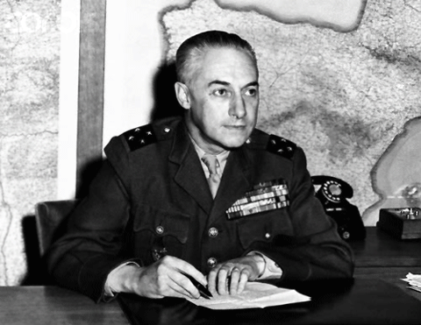

**Na-va**

*-* ***Mục đích:***

+ Xoay chuyển cục diện chiến tranh Đông Dương.

+ Chuyển bại thành thắng trong vòng 18 tháng, kết thúc chiến tranh trong danh dự.

- ***Nội dung:***

+ **Bước 1:** thu đông 1953, Xuân 1954 giữ thế phòng ngự ở miền Bắc, tiến công ở miền Nam.

+ **Bước 2**: Thu đông 1954, chuyển lực lượng ra Bắc, giành thắng lợi quyết định, kết thúc chiến tranh.

**II. Cuộc tiến công chiến lược Đông Xuân 1953 - 1954 và chiến dịch Điện Biên Phủ 1954.**

***1. Cuộc tiến công chiến lược Đông Xuân 1953 - 1954.***

***a) Chủ trương chiến lược của ta.***

- Phương hướng chiến lược:

+ Quyết tâm giữ vững quyền chủ động.

+ Buộc địch phải phân tán lực lượng.

+ Phương châm:*“Tích cực, chủ động, cơ động, linh hoạt”,“Đánh ăn chắc, đánh chắc thắng”.*

***b) Cuộc tiến công chiến lược Đông Xuân 1953 - 1954 của ta.***

- Đầu 12/1953 ta đánh Lai Châu 🡪 địch phải cho quân nhảy dù giữ chốt Điện Biên Phủ.

- Đầu 12/1953 Liên quân Việt - Lào chiến thắng ở Trung Lào.

- Cuối 1/1954 Liên quân Lào - Việt thắng lớn ở Thượng Lào.

- Cuối tháng 1 🡪 đầu tháng 2/1954 ta thắng địch ở Bắc Tây Nguyên.

- Chiến tranh du kích phát triển mạnh.

=> Kế hoạch Na-va bước đầu bị phá sản.

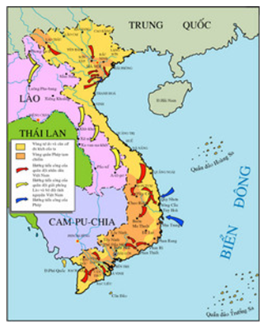

**Lược đồ chiến dịch đông xuân 1953-1954**

***2. Chiến dịch lịch sử Điện Biên Phủ (1954)***

***\* Vị trí Điện Biên Phủ:*** Điện Biên Phủ có vị trí chiến lược quan trọng.

***\* Âm mưu của Pháp – Mỹ:*** Xây dựng Điện Biên Phủ làm tập đoàn cứ điểm mạnh nhất ở Đông Dương.

***\* Chủ trương của ta:***

- Đầu 12/1953 ta quyết định mở chiến dịch Điện Biên Phủ nhằm:

+ Tiêu diệt lực lượng địch.

+ Giải phóng Tây Bắc, tạo điều kiện giải phóng Bắc Lào.

***\* Diễn biến.***

- ***Đợt 1*:** (13 🡪 17/3/1954) ta đánh chiếm phân khu Bắc.

- ***Đợt 2 :***(30/3 🡪 26/4/1954) quân ta tiến công tiêu diệt căn cứ phía Đông, phân khu trung tâm.

***- Đợt 3:***1/5 🡪 7/5/1954) ta đánh các căn cứ còn lại ở phân khu trung tâm và phân khu Nam.

=> 17giờ 30 phút ngày 7/5/1954 chiến dịch toàn thắng.

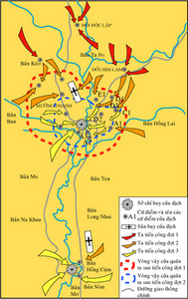**Lược đồ chiến dịch Điện Biên Phủ**

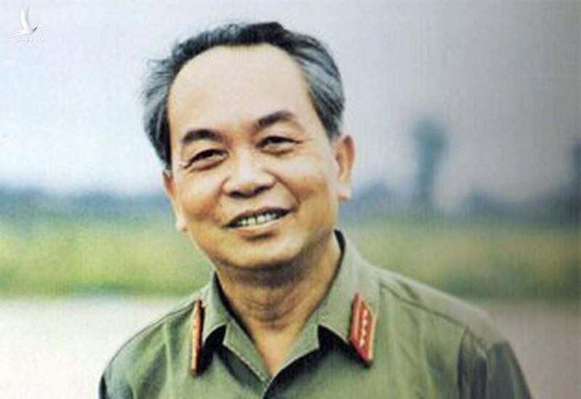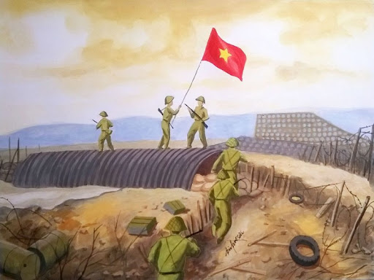

**Võ Nguyên Giáp Chiến thắng Điện Biên Phủ ngày 7/5/1954**

***\* Kết quả:*** Loại khỏi vòng chiến 16.200 địch, thu nhiều vũ khí, phương tiện chiến tranh.

***\* Ý nghĩa lịch sử.***

- Là thắng lợi lớn nhất, oanh liệt nhất.

- Đập tan hoàn toàn kế hoạch Na-va của Pháp Mỹ, giáng đòn quyết định vào ý trí xâm lược của thực dân Pháp.

- Làm xoay chuyển cục diện tạo điều kiện cho cuộc đấu tranh ngoại giao.

- Góp phần làm tan rã hệ thống thuộc địa của chủ nghĩa đế quốc.

- Cổ vũ các dân tộc thuộc địa đấu tranh tự giải phóng mình.

**III. Hiệp định Giơ-ne-vơ về chấm dứt chiến tranh ở Đông Dương**

**-** 21/7/1954 hiệp định Giơ-ne-vơ về chấm dứt chiến tranh lặp lại hoà bình ở Đông Dương được ký kết.

***\* Nội dung hiệp định:***

- Các nước tham dự hội nghị cam kết tôn trọng độc lập, chủ quyền, thống nhất, toàn vẹn lãnh thổ của Việt Nam, Lào, Campuchia.

- Các bên tham chiến thực hiện ngừng bắn.

- Các bên tham chiến thực hiện của chuyển quân.

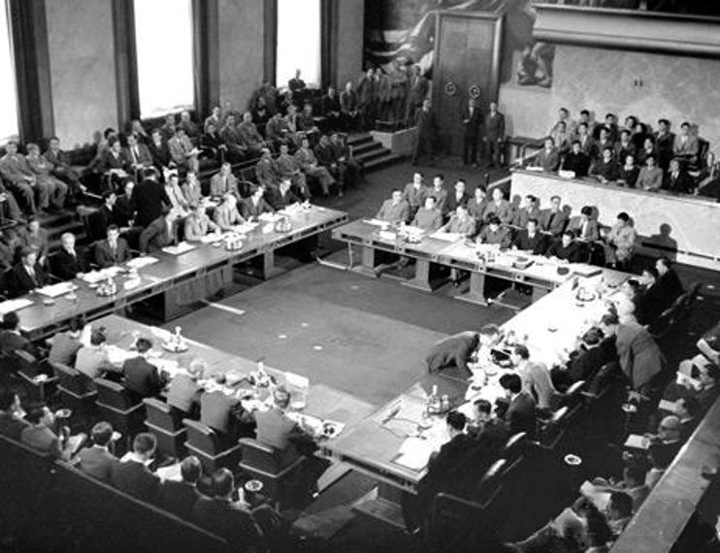

**Hội nghị Giơ-ne-vơ**

***\* Ý nghĩa lịch sử:***

- Chấm dứt chiến tranh, lập lại hoà bình ở Đông Dương.

- Ghi nhận các quyền dân tộc cơ bản của nhân dân Đông Dương .

- Hiệp định này buộc thực dân Pháp rút quân về nước. Âm mưu của Pháp – Mỹ bị thất bại .

- Miền Bắc giải phóng, chuyển sang giai đoạn cách mạng xã hội chủ nghĩa.

**IV. Ý nghĩa lịch sử, nguyên nhân thắng lợi của cuộc kháng chiến chống Pháp (1945-1954)**

***1.Ý nghĩa lịch sử.***

*\* Trong nước.*

- Kết thúc ách thống trị gần 1 thế kỉ của thực dân Pháp trên đất nước ta.

- Miền Bắc hoàn toàn giải phóng đi lên xã hội chủ nghĩa.

*\* Quốc tế:*

- Giáng 1 đòn nặng nề chủ nghĩa đế quốc, góp phần làm tan rã thuộc địa của chúng.

- Cổ vũ mạnh mẽ phong trào giải phóng dân tộc trên thế giới.

***2. Nguyên nhân thắng lợi.***

*\* Chủ quan*

- Nhờ sự lãnh đạo sáng suốt của Đảng, đứng đầu là chủ tịch Hồ Chí Minh

- Cuộc kháng chiến được tiến hành trong điều kiện thuận lợi.

*\* Khách quan*

- Tinh thần đoàn kết chiến đấu của 3 dân tộc Đông Dương.

- Sự giúp đỡ của Trung Quốc, Liên Xô, lực lượng để tiến hành trên thế giới.

**\* BÀI TẬP HỌC SINH CẦN THỰC HIỆN**

**Câu 1: Kế hoạch Na-va của Pháp gồm mấy bước?**

A. 1 B. 2 C. 3 D. 4

**Câu 2: Mở đầu Chiến dịch Điện Biên Phủ, quân ta tấn công vào đâu?**

A. Phía Đông phân khu trung tâm. B. Phân khu trung tâm.

C. Phân khu Bắc. D. Phân khu Nam.

**Câu 3: Chiến dịch Điện Biên Phủ được chia làm mấy đợt?**

A. 1 B. 2 C. 3 D. 4

**Câu 4: Nguyên nhân quan trọng nhất dẫn đến thắng lợi của cuộc kháng chiến toàn quốc chống thực dân Pháp (1946-1954) là gì?**

A. Xây dựng được căn cứ hậu phương rộng lớn, vững chắc về mọi mặt.

B. Tinh thần đoàn kết trong liên minh chiến đấu của nhân dân 3 nước Đông Dương.

C. Sự lãnh đạo sang suốt của Đảng, với đường lối kháng chiến đúng đắn và sáng tạo.

D. Sự đồng tình, giúp đỡ của Trung Quốc, Liên Xô và các nước dân chủ nhân dân khác, của nhân dân tiến bộ trên toàn thế giới.

**Câu 5: Thắng lợi lớn nhất mà nhân dân Việt Nam đạt được trong hiệp định Giơ-ne-vơ về Đông Dương là gì?**

A. Các bên tham chiến thực hiện ngừng bắn, trao trả tù binh và dân thường bị bắt.

B. Các bên tham chiến thực hiện ngừng bắn, lập lại hòa bình ở Đông Dương.

C. Pháp cam kết góp phần vào việc hàn gắn vết thương chiến tranh ở Việt Nam và Đông Dương.

D. Các nước tham dự Hội nghị cam kết tôn trọng các quyền dân tộc cơ bản của ba nước Đông Dương.

**Câu 6: Sự kiện nào là mốc đánh dấu kết thúc cuộc kháng chiến của dân tộc Việt Nam chống thực dân Pháp xâm lược (1945-1954)?**

A. Thắng lợi của chiến dịch Điện Biên Phủ.

B. Bộ đội Việt Nam tiến vào tiếp quản Hà Nội.

C. Quân Pháp xuống tàu rút khỏi Hải Phòng.

D. Hiệp định Giơ-ne-vơ về Đông Dương được kí kết

**Câu 7: Nội dung nào sau đây không phải là ngyên nhân chủ quan làm nên thắng lợi của cuộc kháng chiến chống thực dân Pháp (1945-1954)?**

A. Xây dựng được căn cứ hậu phương rộng lớn, vững chắc về mọi mặt.

B. Liên minh chiến đấu chống Pháp giữa nhân dân 3 nước Đông Dương.

C. Sự lãnh đạo sang suốt của Đảng, với đường lối kháng chiến đúng đắn và sáng tạo.

D. Lực lượng vũ trang 3 thứ quân sớm được xây dựng và không ngừng lớn mạnh.

**Câu 8: Sau cuộc Tổng tiến công chiến lược Đông - Xuân 1953 - 1954 của ta, quân chủ lực của Pháp bị phân tán thành mấy nơi?**

A. 2 B. 3 C. 4 D. 5

**Câu 9: Cuộc tiến công nào trong giai đoạn 1945-1954 đã làm phá sản bước đầu Kế hoạch Na-va của Pháp?**

A. Chiến dịch Biên giới thu-đông (1950).

B. Chiến dịch Trung Lào (1953).

C. Chiến dịch Thượng Lào (1954).

D. Cuộc tiến công chiến lược Đông-Xuân (1953-1954).

**Câu 10**: **Hiệp định Giơ-ne-vơ được kí thời gian nào?**

A. 1953 B. 1954 C. 1955 D. 1956

**\* DẶN DÒ- HƯỚNG DẪN CỦA GIÁO VIÊN:**

Học sinh vào **K12online xem bài giảng và làm bài tập tuần 27.** Chuẩn bị nội dung tuần 28.

* Mọi ý kiến thắc mắc cần giải đáp các em có thể trao đổi trực tiếp, liên hệ giáo viên:

|  |  |  |  |
| --- | --- | --- | --- |
| Giáo viên | Lớp dạy | zalo | Email |
| Phạm Ngọc Thanh Phương | 9/2, 9/4, 9/6, 9/8, 9/10, 9/12 | 0383595492 | [phamngocthanhphuong1303@gmail.com](mailto:phamngocthanhphuong1303@gmail.com) |
| Đặng Thị  Kim Ngân | 9/1, 9/3, 9/5, 9/7, 9/9, 9/11, 9/13 | 0933607169 | [dangthikimngan281089@gmail.com](mailto:dangthikimngan281089@gmail.com) |